ЗЕМСКОЕ СОБРАНИЕ
КРАСНОКАМСКОГО МУНИЦИПАЛЬНОГО РАЙОНА
ПЕРМСКОГО КРАЯ

РЕШЕНИЕ

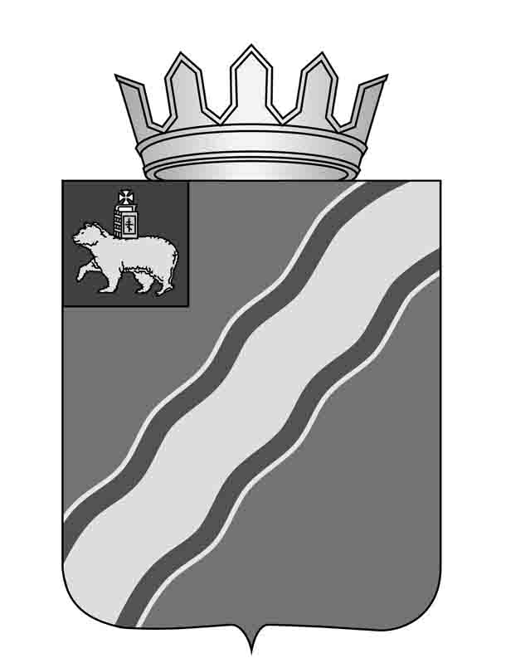
№
О внесении изменений в Состав трехсторонней комиссии по регулированию социально-трудовых отношений Краснокамского муниципального района, утвержденный решением Краснокамской Думы от 22.06.2005 № 88 «О трехсторонней комиссии по регулированию социально-трудовых отношений Краснокамского муниципального района»
В соответствии со статьями 20, 22 Устава Краснокамского муниципального района и в связи с кадровыми изменениями
Земское Собрание Краснокамского муниципального района РЕШАЕТ:
1. Внести следующие изменения в Состав трехсторонней комиссии по регулированию социально-трудовых отношений Краснокамского муниципального района, утвержденный решением Краснокамской Думы от 22 июня 2005 № 88 «О трехсторонней комиссии по регулированию социально-трудовых отношений Краснокамского муниципального района» (в редакции решения Краснокамской Думы от 03.08.2005 № 101, решений Земского Собрания Краснокамского муниципального района от 29.11.2006 № 187, от 29.05.2008 № 74, от 25.11.2009 № 150, от 15.12.2009 № 175, от 29.04.2010 № 47, от 19.08.2010 № 102, от 29.08.2012 № 68, от 24.02.2016 № 24):
1.1 в позиции «От стороны профсоюзов»:
1.1.1 включить в состав комиссии: Степанову Е.Г. – председателя профкома ООО «ЦБК «Кама», Гуляеву К.З. – и.о.председателя профкома «Корпорации «Бетокам», Кунафина Р.С. – председателя профкома ООО «Свинокомплекс Пермский»;
1.1.2 исключить из состава комиссии: Семенову Н.А. - председателя профкома ООО ЦБК «Кама», Оборину О.Г. – председателя профкома «Корпорации «Бетокам», Верзакову Н.В. – председателя профкома ООО «Свинокомплекс Пермский»;
1.2 в позиции «От участников социального партнерства»:
1.2.1 включить в состав комиссии Згоржельскую Н.В. – заместителя главы Краснокамского городского поселения – главы администрации Краснокамского городского поселения;
1.2.2 исключить из состава комиссии Дейкало Н.М. - заместителя главы Краснокамского городского поселения – главы администрации Краснокамского городского поселения.
2. Решение подлежит опубликованию в специальном выпуске «Официальные материалы органов местного самоуправления Краснокамского муниципального района» газеты «Краснокамская звезда».
3. Контроль за исполнением решения возложить на комиссию по социальной политике и социальной защите населения Земского Собрания Краснокамского муниципального района (Р.Т.Хасанов).
Председатель Земского Собрания
Краснокамского муниципального района Г.П.Новиков

